Развивающая настольная игра для детей старшего дошкольного возраста.
«Военные действия»
Автор: Н.Н. Кумпан, воспитатель детского сада
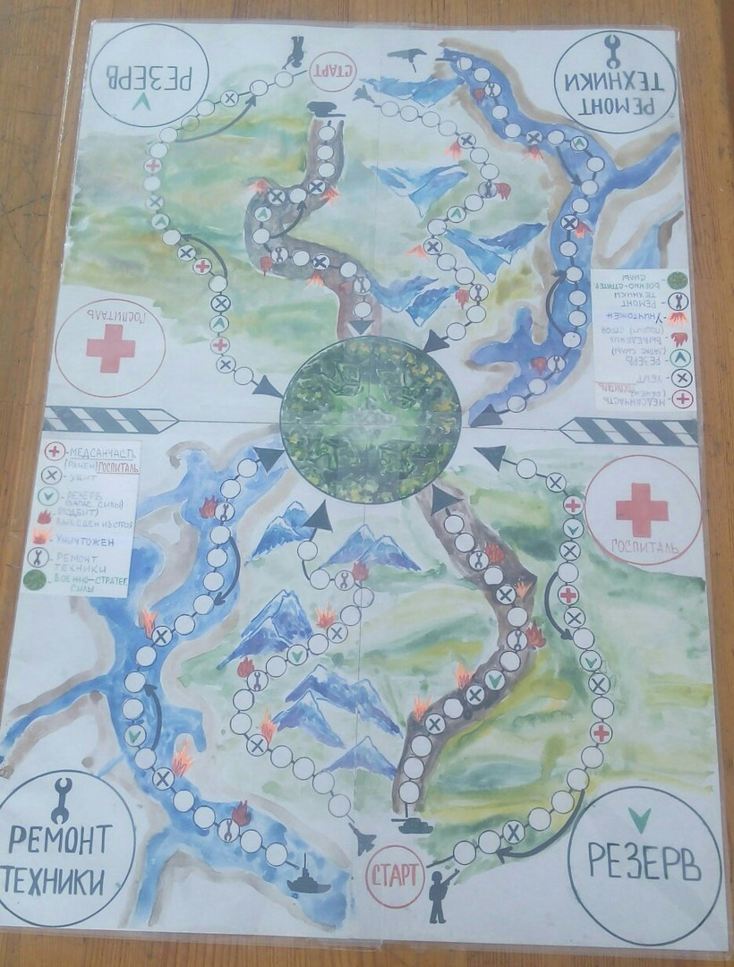
Цель игры:
- Способствовать осмысленному восприятию внешнего мира, ориентации на плоскости и в пространстве, систематизировать знания детей по военной тематике.
Настольная игра позволяет решить следующие задачи:
- дать детям возможность совершенствовать на практике навыки, необходимые для успешного обучения в школе (произвольность поведения, умения действовать по правилам, умение слушать другого и т.д);
- развивать личностные качества: честность и справедливость, чувство победы и поражения, сосредоточенность, усидчивость, терпение;
- развивать память, словесно-логическое и образное мышление, внимание, воображение;
- совершенствовать мелкую моторику пальцев рук.

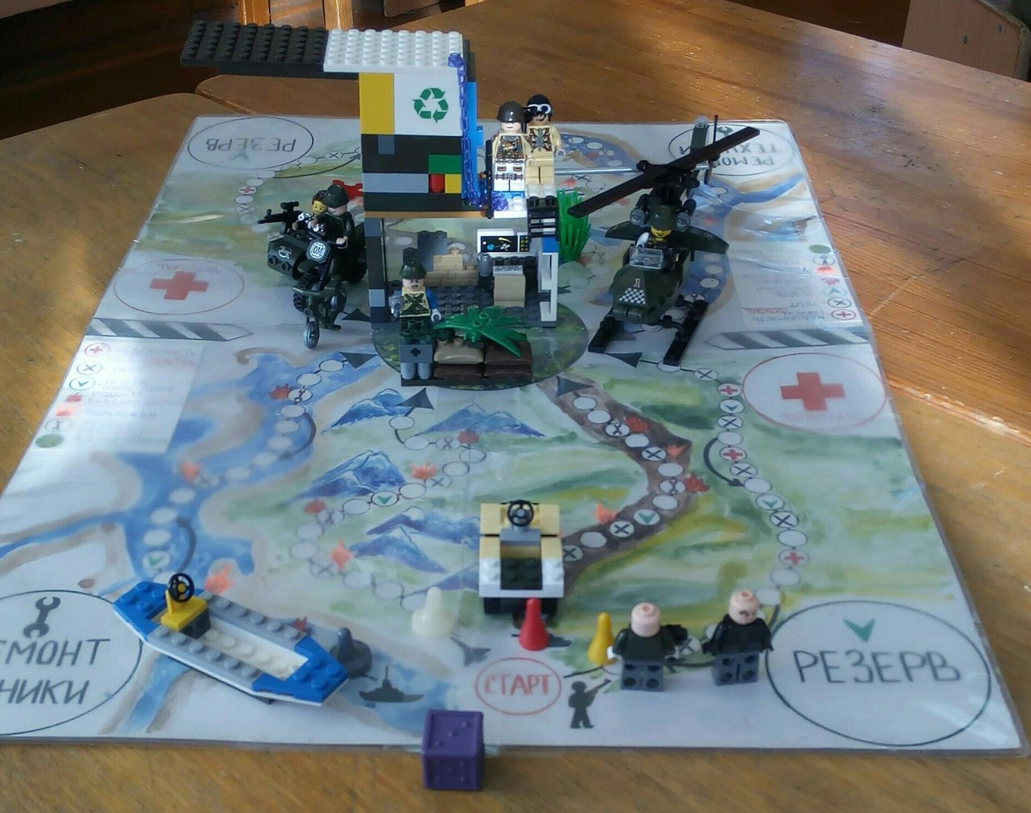
Правила игры:
В игре участвуют от 2 до 8 человек. Если число игроков превышает предлагаемое количество, то другие участники могут наблюдать и отслеживать ход боя.
Вариант №1
Игра с 2-мя участниками:
- за каждым участником закреплено 4 вида войск Армии. У каждого игрока одинаковое количество единиц силы. Например: 10 единиц пехоты,3 танка, 2 самолета, 2 корабля.
- наступление сил начинается с кружочка «СТАРТ». Путем кидания кубика они делают ходы поочередно с каждого вида войск, по одной единице.
- на пути наступления существуют препятствия:
1) . Пехотная единица может быть убита или ранена, тем самым временно направлена в госпиталь.
2) . Единица танковых, воздушных, морских войск может быть уничтожена или подбита (выведена из строя), тем самым отправлена на ремонт.
3) . По пути следования может возникнуть препятствие - (отход) в виде перемещения на несколько шагов назад.
- в числе войск имеется резерв, где находится запасная военная сила. Игрок может воспользоваться ей тогда, когда заканчивается воюющая единица.
- так же один раз можно воспользоваться повторно боевой единицей силы из госпиталя или ремонта техники.
- основная задача военной борьбы – это захват военной базы с масштабным числом сил
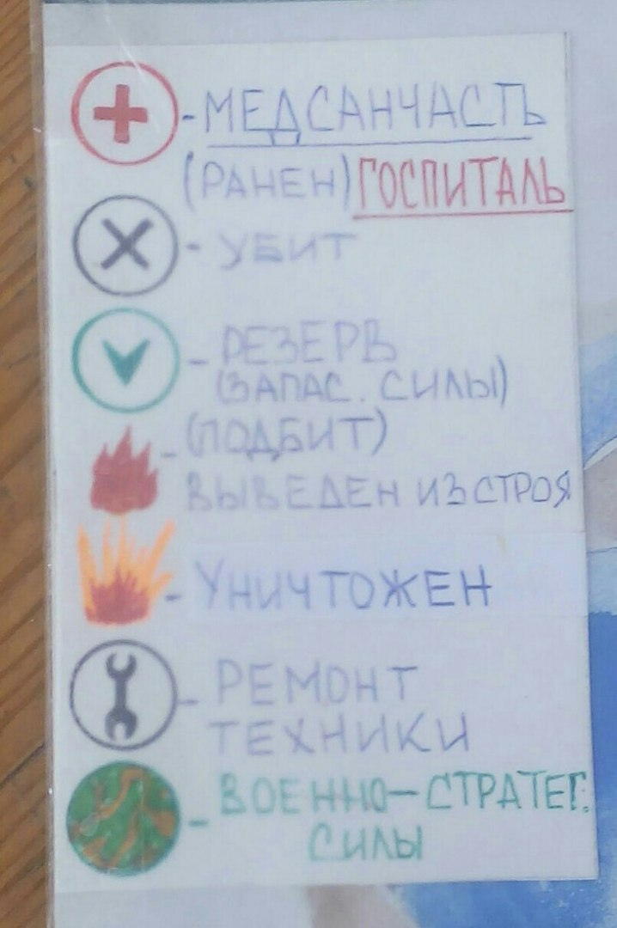.
Вариант №2
Игра с 8-ю участниками:
- за каждым из четырех участников обоих сторон действий закреплено по одному роду войск. Правила игры одинаковы.
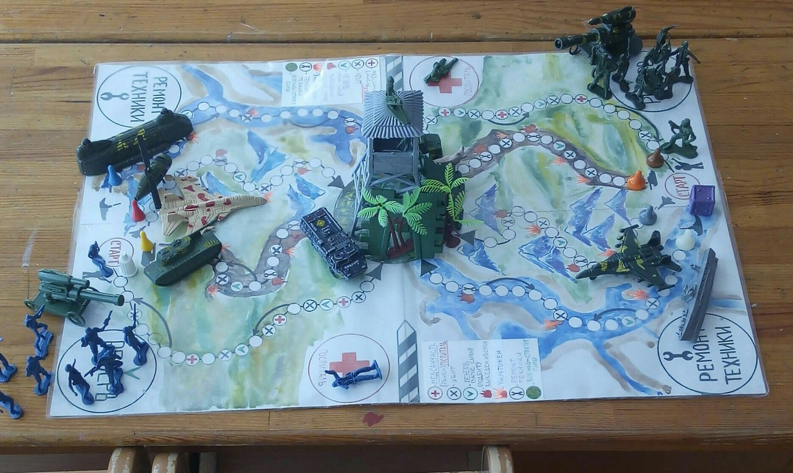

- победитель (завоеватель) определяется по тому, чья сторона игроков быстрее подойдет к границе военной базы с наибольшим числом количества единиц силы.

